Nové možnosti rozvoje vzdělávání na Technické univerzitě v Liberci
Specifický cíl A2: Rozvoj v oblasti distanční výuky, online výuky a blended learning
NPO_TUL_MSMT-16598/2022
Grafika pro navrhování textilu a oděvu Mustr dámské figury pro technický nákres
MgA. Miroslava Focke
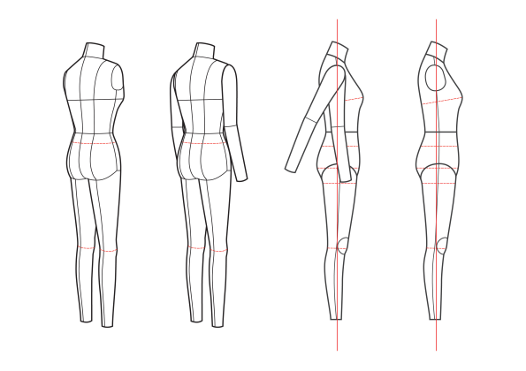
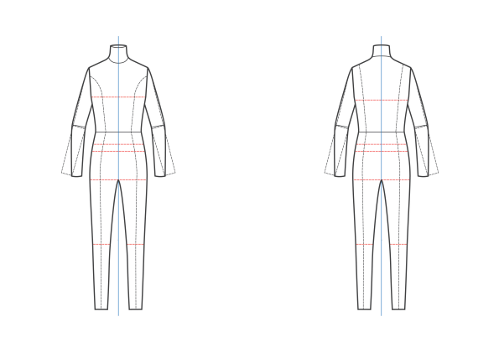
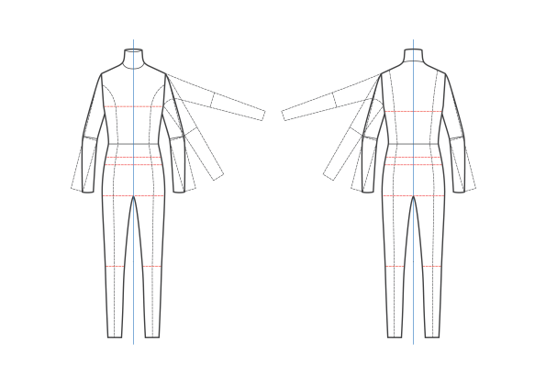
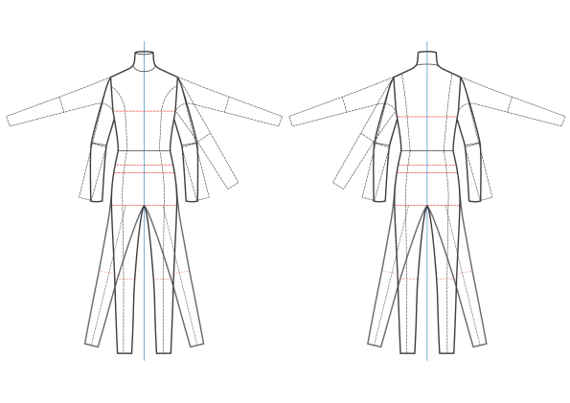
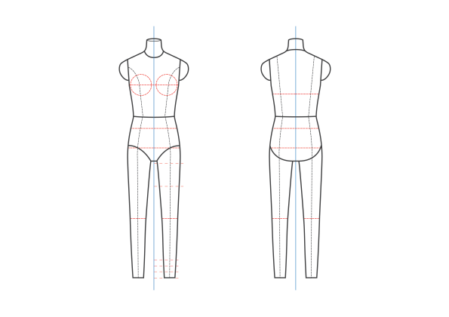
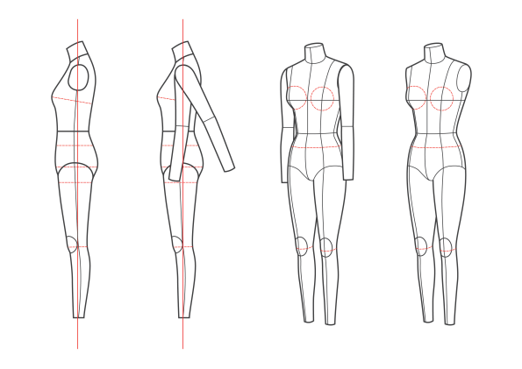
Zdroje obrázků
webové stránky
[1] [online]. [cit. 2023-07-17]. Dostupné z:
https://fashiontable.co.kr/en/product/fashion-flats-templates-female-body/?ckattempt=1 [2] [online]. [cit. 2023-07-17]. Dostupné z:
https://fashiontable.co.kr/en/product/fashion-flats-templates-malebody/

